高雄市111年度各級學校暑假期間
學生活動安全預防宣導注意事項

暑假將屆，為維護學生健康及安全，各級學校應利用網頁公告、線上教學、網路群組、家長聯繫等時機，就下列各事項加強宣導安全預防工作，以避免學生涉足不良場所或從事無安全規劃之活動，肇生意外事件。

一、嚴重特殊傳染性肺炎防治：
(一)為預防嚴重特殊傳染性肺炎，個人應落實防護措施(勤洗手、佩戴口罩、生病不上班不上課)。
(二)參與校內各項活動者，要全程佩戴口罩；室外運動若無法保持社交距離，應佩戴口罩。
(三)出入各類場所，無論室內室外，皆要量體溫，並須隨時保持手部清潔，校方也應於入口及場所內提供乾(濕)洗手用品或設備。
(四) 維持勤洗手的習慣，可以自行攜帶乾洗手用品，以備不方便洗手時使用。
(五) 如果出現發燒、呼吸道症狀、腹瀉或嗅、味覺異常時，應佩戴口罩，儘速就醫，不要搭乘大眾運輸工具及前往其他公共場所。
(六)因應未來疫情可能發展變化，請持續依據中央流行疫情指揮中心最新指示配合辦理。

二、防溺宣導：
(一)「生命無價」！請各校務必在暑假前，透過朝（集）會、班會及導師時間等方式，加強宣導「從事水域活動皆具有風險，請務必選擇具有救生設備及救生員值勤之合格合法場域」。
(二)根據體育署統計資料顯示，學生溺水事件活動類型以結伴出遊至溪河流及海域等水域地點戲水佔較高比例，請利用學校網站、簡訊及電子郵件、家庭聯絡簿等多元管道，提醒家長特別留意學生暑假期間活動安全之叮嚀。
(三)體育署提供自救跟救人的「救溺5步、防溺10招」，謹記在心，從事水域活動時也許就能有效避免憾事發生。
1、救溺5步：
救溺先自保、勿貿然下水救人，除了「叫、叫、伸、拋、划」救溺5招，遇到溺水者即使情況再緊急，仍應牢記三原則：岸上救生優於下水救生、器材救生優於徒手救生、團隊救生優於個人救生。
(1)叫：立即大聲呼救。
(2)叫：呼叫119、118、110、112。
(3)伸：利用竹竿、木條、衣物等延伸物。
(4)拋：拋送球、繩等漂浮物。
(5)划：利用船、浮木、救生圈、保麗龍等大型浮具划過去。
2、防溺10招：
從事水域遊憩活動時，務必確實掌握自身能力，並做好風險評估，隨時注意環境變化，遵循「防溺10招」。
(1)戲水地點需合法，要有救生設備與人員
(2)避免做出危險行為，不要跳水
(3)進入陌生水域，戲水游泳格外小心
(4)別落單，隨時注意同伴狀況
(5)下水前先暖身，千萬別穿牛仔褲
(6)不可在水中嬉鬧惡作劇
(7)身體疲累狀況差，先休息充電別下水
(8)不要長時間浸泡，小心失溫
(9)注意氣象報告，現場氣候不佳別戲水
(10)加強游泳漂浮技巧，不幸落水保持冷靜放鬆
(四)更多水域安全宣導資料可至教育部「學生水域運動安全網」查詢下載運用（網址https://watersafety.sa.gov.tw/）。

三、交通安全：
(一)根據教育部校安中心統計顯示，校外交通意外事故為學生意外傷亡主要原因。暑假學生可能因為參加活動、打工兼職等因素，增加使用交通工具的機率，因此需特別提醒學生騎乘機車、自行車等要注意自身安全，應遵守交通規則，減速慢行，切勿酒後駕車、疲勞及危險駕駛，以策安全。
(二)為維護學生於暑假從事校外教學活動安全，請各校依據教育部「學校辦理校外教學活動租用車輛應行注意事項」辦理，相關大客車資訊可至交通部公路總局網站監理服務查詢；另落實交通安全教育，請學校連結交通部道安委員會「交通安全入口網站」 (https://168.motc.gov.tw/)，並下載交通安全相關注意事項，供學校師生參考運用，以確保學生乘車及交通安全。

(三)請加強宣導下列交通安全注意事項：
1、請切實遵守交通安全教育5項守則：
- 熟悉路權，遵守法規。
- 你看得見我，我看得見你。
- 謹守安全空間，不做沒有把握的動作，只要猶豫就不要去做。
- 利他的用路觀，不影響別人的安全。
- 防衛兼備，防止事故發生，不要讓自己成為事故的受害者。
2、自行車安全：請配戴自行車安全帽，行進間勿以手持方式使用行動電話，保持自行車安全設備良好與完整，不可附載坐人，請禮讓行人優先通行、行人穿越道上不能騎自行車，請下車牽車，依規定兩段式左轉、行駛時，不得爭先、爭道、併行競駛或以其他危險方式駕駛，遵守行車秩序規範。
3、機車安全：請正確配戴安全帽，全天開頭燈，勿無照騎車，行車時勿當低頭族，勿以手持方式使用行動電話，勿任意變換車道，路口禮讓行人，禁止飆車，勿將機車借給無適當駕照的人；大型車轉彎半徑大並有視覺死角，避免過於靠近行駛於大型車前或併行，以維護生命安全。
4、行人安全：穿越道路時請遵守交通號誌指示或警察之指揮，不任意穿越車道或闖紅燈，不任意跨越護欄及安全島，不侵犯車輛通行的路權，夜間穿著亮色或反光的衣服、在安全路口通過道路、預留充足的時間，勿與沒耐性的駕駛人搶道。
(四)乘坐小型車時，記得繫上安全帶。另依據小型車附載幼童安全乘坐實施及宣導辦法規定略以：年齡逾二歲至四歲以下且體重在十八公斤以下之兒童須安置於車輛後座之幼童用座椅，年齡逾四歲至十二歲以下或體重逾十八公斤至三十六公斤以下之兒童，應坐於車輛後座並使用安全帶。
(五)搭乘大眾運輸工具時，請注意候車、乘車以及上下車應注意的安全及禮節；並注意乘坐班次發車時刻，以免因時間緊迫趕搭車而發生危險。
(六)獨自一人搭乘計程車時，請記得撥打電話給自己的親友，告知在何時、何處、計程車車號及司機姓名、預定抵達的目的地；或在友人陪伴下搭乘，以確保乘車安全。
(七)騎乘汽機車、自行車及步行於道路上時應盡量遠離大型車，避免進入大型車駕駛視野死角區域，且大型車輛轉彎時，前後輪有內輪差，應與其保持更大的距離，以策安全。
(八)電動自行車安全（111年5月4日道路交通管理處罰條例修正公布，施行日期由行政院另定之）：
1、如何分辨「電動自行車」與「電動輔助自行車」
 | 微型電動二輪車 | 電動輔助自行車
圖示說明 | 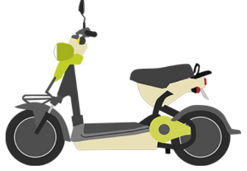 | 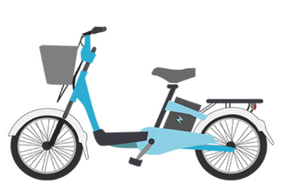
動力來源 | 電力為主 | 人力為主、電力為輔
時速限制 | 25公里/小時以下 | 25公里/小時以下
車輛重量 | 不含電池40公斤以下或含電池60公斤以下 | 40公斤以下
行駛條件 | 經檢測及型式審驗合格，投保強制汽車責任保險，並登記、領用、懸掛牌照後，始得行駛道路。 | 經檢測及型式審驗合格，並黏貼審驗合格標章後，始得行駛道路。
年齡限制 | 未滿14歲之人不得駕駛 | 無年齡限制
戴安全帽 | 強制配戴 | 建議配戴
後座載人 | 不可以 | 可以，但駕駛須年滿18歲，只能附載1名幼童，並依規定使用安全座椅。

2、微型電動二輪車及電動輔助自行車均屬於「慢車」，行駛時應遵守以下規定：
(1)不得擅自增、減、變更電子控制裝置或原有規格。
(2)起駛前應注意前後左右有無障礙或車輛、行人，並讓行進中之車輛、行人優先通行。
(3)於慢車道或靠右側路邊行駛，不得進入快車道或人行道。
(4)與前車保持隨時可以煞停之距離；變換車道時，應提前打方向燈。
(5)行經行人穿越道或行駛至交岔路口時，應讓行人優先通行。

四、防制學生藥物濫用：
(一)為避免學生因對毒品危害及濫用藥物認知不足而好奇誤用，請各級學校提醒家長關心學生校內外交友及學習狀況，長假期間應保持正常及規律生活作息，不依賴藥物提神，非醫師處方藥物不要輕易使用，拒絕成癮物質；參加聚會活動時，務必提高警覺並且不隨意接受陌生人的物品及飲料，守法自律、做正確的選擇才能隔絕受同儕及校外人士引誘。
(二)鑒於新興混合式毒品除有精美包裝之特徵，易降低施用者對於毒品的警戒性外，新興混合式毒品多為二種以上的毒品混合，造成更大的危險性及致死率，請各級學校利用行政會議、導師會議或非正式課程等時機加強新興毒品的辨識及反毒技巧，從生活技能、生命省思及健康管理等面向切入強化新興毒品的危害、教導如何辨識與反毒技巧，更應提醒學生決不可輕易食用及持有偽裝成糖果零食的新興毒品。另為防杜藥頭危害校園安全，請學校師長多加留意關心，如有相關情資請提供協助檢警循線查緝，打擊校園及社區藥物濫用情形，以營造「無毒校園」。
(三)教育局校園安全事務室可提供家長依需求申請使用快篩試劑(請由學校學務處代為申請，申請專線：(07)799-5678#3125~3130，趙教官)。倘學生不幸誤觸毒品，請提醒家長與學校師長聯繫尋求協助，學校與家人的鼓勵與支持是最好的後盾，瞭解青年學子使用毒品的情境及原因，對症下藥根除這些問題，共同輔導並提供適性、多元學習方案，避免學生中輟或休、轉、退學離校，以協助走出對毒品的依賴性。相關求助諮詢專線為各縣市家庭教育中心(諮詢專線：412-8185)或高雄市政府毒品防制局(戒毒免費專線電話：0800-770-885；(07)211-0511)，協助青年學子遠離毒害。

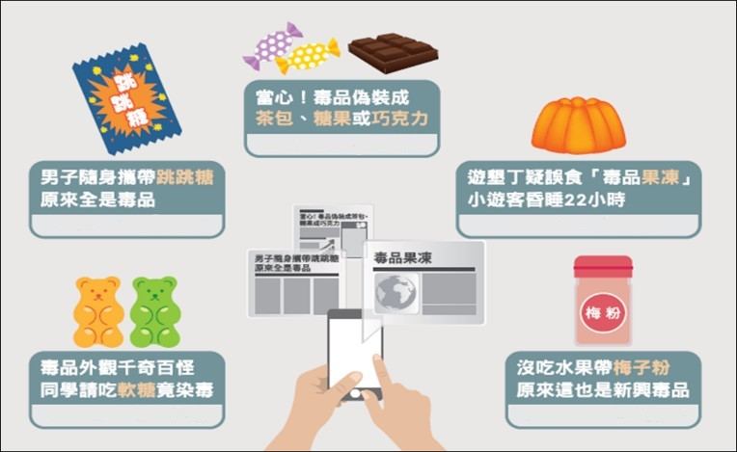
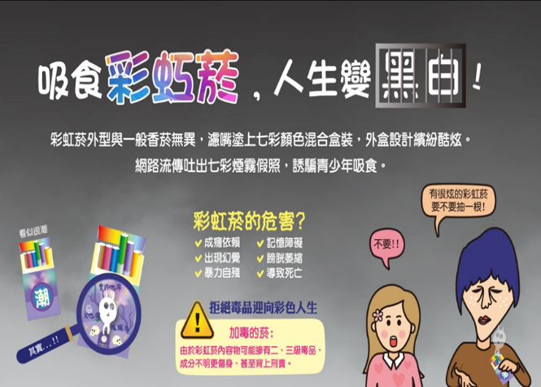
毒品混合變裝新態樣

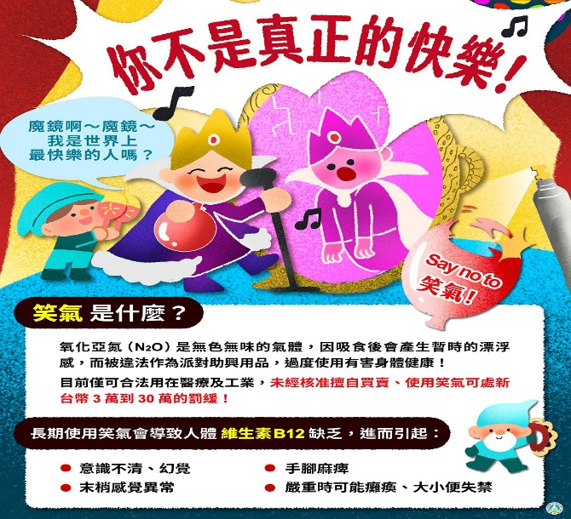

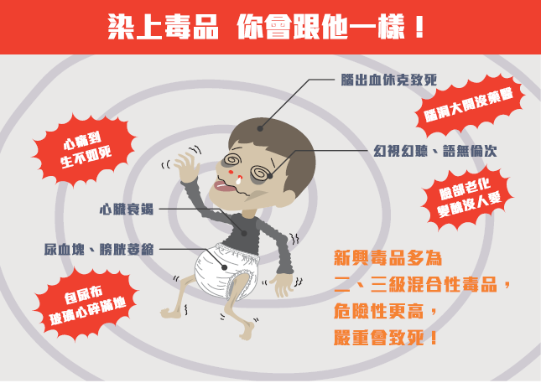
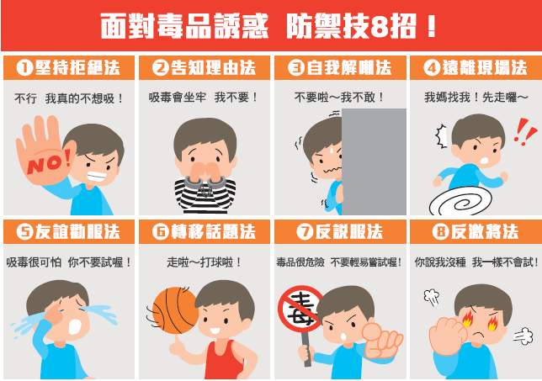
(相關資訊或偽包裝圖檔如毒品咖啡包、毒果凍、梅粉等等，請參考教育部防制學生藥物濫用資源網站http://enc.moe.edu.tw/)

五、活動安全：
學生暑假期間從事休閒活動，依活動場地不同區分室內活動及戶外活動：
(一)室內活動：
室內活動包含圖書館、電影院、百貨公司賣場、KTV、MTV、室內演唱會、室內團體活動等，從事該項活動時，首先應熟悉逃生路線及逃生設備，學校應提醒學生熟習相關消防(逃生)器材，如滅火器、緩降機等之使用方式，方能確保學生從事室內活動時之安全。其次，應告誡同學避免前往網咖、舞廳、夜店等場所，以免產生人身安全問題。
(二)戶外活動：
暑假期間從事各類戶外活動，首應注意天候變化及地形環境之熟悉，體育署「四不要」提醒:
1、不要逞強：進行登山、露營、溯溪、戲水、水岸、田野調查研究等活動時，除需做好行前裝備檢查外，更應考量自身體能狀況能否負荷，不要逞強。
2、不要去危險水域：不要去公告危險水域或無救生人員的地方活動。
3、氣候不佳，不要從事戶外活動：遭遇大潮、豪雨等天候狀況不佳時，不建議從事戶外活動或應立即停止一切戶外活動，以預防突發性之危安事件(如海灘裂流、碎浪、地形效應等問題)。
4、不要在無防雷設施的建築物內避雨：發生閃電雷鳴時，應遠離外露的金屬物體、鐵欄杆、高大廣告牌等建築物，及避免至無防雷設施的建築物內避雨(如工棚、車棚、遮陽傘下)，並且應停止游泳、划船並上岸到安全的避雨場所。
(三)請各校務必透過各種管道強化提醒海邊戲水各項防範與注意事項，並強調「多一分準備，少一分遺憾」，如此方能充分享受戶外活動之樂趣，減少意外事件發生。相關資料查詢請至「學生水域運動安全網」(https://www.sports.url.tw/)及「決定命運4招」宣導短片(https://www.youtube.com/watch?v=_Ho8ygc3oxs&t=39s&pbjreload=10)。另有關登山活動安全應行注意事項，請各校依教育部101年2月3日臺軍(二)字第1010018738號函辦理。
(四)請各級學校獲悉暑假期間學生參加2日(含)以上戶外活動時，應至教育部校安中心網頁(https://csrc.edu.tw/)「表報作業-各級學校戶外活動登錄系統」選項，填報學生活動情形，以利各校戶外活動行程掌握。

六、工讀安全：
(一)建議學生打工除應選擇與所學或興趣相關，並須注意合法性、合理性及安全性，由於職場陷阱及詐騙事件頻傳，學校要提醒學生注意工讀廠商的信譽，儘量選擇知名企業公司打工。此外應注意有關於薪資、勞健保等相關福利待遇措施是否完善。同時需注意工作場合的危安因素，包括人(老闆、同事之品德操守)、事(工作性質與內容是否正當)、時(工作時數與時段)、地(工作地點及使用器械)等，都必須確實了解評估，最好由父母陪同前往了解，方能避免在工作當中肇生危安事件。
(二)特別提醒學生應徵當天謹記「七不原則」：「不繳錢(不繳交任何不知用途之費用)、不購買(不購買公司以任何名目要求購買之有形、無形之產品)、不辦卡(不應求職公司之要求而當場辦理信用卡)、不簽約(不簽署任何文件、契約)、證件不離身(證件及信用卡隨身攜帶，不給求職公司保管)、不飲用(不飲用酒類及他人提供之不明飲料、食物)、不非法工作(不從事非法工作或於非法公司工作)」。如果工讀學生發生受騙或誤入求職陷阱，致勞動權益受損，可撥打當地勞工局電話，請求專人協助救濟權利。另教育部青年發展署訂定「在學青年校外工讀注意事項」，放置於RICH職場體驗網「工讀權益」專區可供查詢。RICH職場體驗網之網址為https://rich.yda.gov.tw/rich/#/。

七、賃居安全：
(一)防範一氧化碳中毒：
1、使用瓦斯熱水器沐浴及瓦斯爐煮食時，要注意室內空氣流通，使用時切忌將門窗緊閉，易導致因瓦斯燃燒不完全，而肇生一氧化碳中毒事件；有頭昏、噁心、嗜睡等身體不適情況發生，應立即打開通往室外的窗戶通風，若身體嚴重不適時，請先前往通風良好的室外環境，再打119電話或與親友(學校)求助，以維護學生自身安全。外出及就寢前亦必須檢查用電及瓦斯是否已關閉，以確保安全。
2、請各校主動關心校外租屋學生，並藉訪視賃居建物時提醒學生使用電器、瓦斯熱水器等使用安全事項，避免意外事件發生。請各學參考消防署網站(https://www.nfa.gov.tw/cht/index.php?code=list&flag=detail&ids=286&article_id=745)有關「居家安全診斷表」，並運用寄發家長聯繫函，使學生了解自我檢查方法，以落實防範一氧化碳中毒作為。
(二)賃居住所消防安全：108年8月21日高市府消預字第10833612600號函「高雄市政府住宅防火對策2.0執行計畫」推廣案，旨揭計畫請學校執行學生校外賃居場所訪視時，檢查學生賃居處所消防安全設備(住宅用火災警報器、滅火器及緊急照明燈)是否設置完備，並請向房東宣導，請學校納入學生校外賃居教育宣導事項，以利學生瞭解，確保本身權益及居住安全

(三)注意人身安全：
夜間返回租屋處或行經偏僻昏暗巷道時，應小心有無不明人士跟蹤尾隨，個人自保物品如防狼噴霧劑、哨子等應隨身攜帶，以備不時之需。

八、詐騙防制：
(一)暑假期間應提醒勿點選不明簡訊網址，避免手機中毒被當成跳板而四處散發簡訊，使歹徒有機可乘。並建立安全使用智慧型手機的觀念，於使用網路聊天APP(如Line)時，請慎防及提高警覺，切勿洩漏帳號與密碼，被歹徒盜用後進行詐騙成為詐騙受害者。
(二)歹徒常利用小額付費機制進行詐騙，甚至先開通被害人小額付費服務後再行騙代收認證簡訊。多一分謹慎就多一分保障，建議學生可向電信公司申請關閉手機小額付費功能，並且切勿代收簡訊。
(三)面對層出不窮、手法日益翻新之詐騙犯罪手法，為避免成為歹徒以電話假綁架或假事故(交通意外、疾病住院、疫調匡列)行真詐財的受害者。學校應提醒家長或學生如接獲可疑詐騙電話或不慎遇上歹徒意圖詐騙，應切記反詐騙3 步驟：「保持冷靜」、「小心查證」、「立即報警或撥打165反詐騙諮詢專線」尋求協助。
(四)近年來詐騙集團盜用帳號後假冒親友借錢案件也越來越多，呼籲學生應善用通訊軟體的安全設定，如關閉「允許自其他裝置登入」功能，以降低被盜用機率；另學生或其家屬接到親友使用通訊軟體傳訊息借錢時，應當面或電話與對方聯絡，未確認真偽以前不可貿然匯款，以免上當。
(五)為降低被詐騙的風險，請加強宣導及提醒學生應使用安全的交易及付款方式（如貨到付款、面交等）進行交易，避免與賣家私下交易，以保障自身的權益，另勿將個人身分證件照片資料貼文，而為犯罪歹徒所用，將擔負部分刑事責任。
(六)新聞報導有縣市發生多起國中及國小自學教材消費糾紛，其中有消費者指陳：業者自稱是校方課輔老師，以輔導學生課業由，塑造校方推薦教材之形象，並以附贈課輔服務及分期付款方式，吸引家長購買，惟待訪問交易7日無條件解約退貨之猶豫期間經過後，即否認提供課輔服務。因假冒教師進行推銷糾紛頻傳，且疑有部分業者不當推銷教材之情事，請學校告知學生及家長提高警覺，勿輕信推銷或衝動購物，把握訪問交易7日猶豫期之無條件解約退貨權利，以減少消費糾紛之發生。
(七)依據內政部警政署165反詐騙諮詢專線統計發現民眾最常遭受詐騙手法依序為：「假冒公務機構名義」、「ATM解除分期付款設定」及「假網拍」案類；家長及學校師生可透過查詢內政部警政署「165全民防騙」網站公告資訊(網址https://165.npa.gov.tw/)，或加入內政部警政署165 反詐騙LINE 官網下載最新詐騙手法，以避免受騙上當。

九、網路賭博防制：
學校應提醒老師及家長共同主動關心學生校內、外的言行，並加強對學生的關懷與輔導，如發現學生有異常情事，即積極介入處置與輔導，避免因網路誘惑而落入陷阱或衍生其他偏差行為；若發現學生涉及網路賭博情事，應通知學校依據校安通報作業要點即時通報與介入輔導，並由學校截取畫面及網址，提供本局通知警政單位查處，及向「iWIN網路內容防護機構」提出申訴，以防止學生接觸有害身心之網路內容，共同保護莘莘學子，營造純淨的學習環境。

十、落實各項校園安全作為：
各級學校於暑假期間辦理校內相關活動，應落實以下各項校安作為：
(一)落實門禁管制：教職員工、志工配戴識別證。另各級學校應全面強化校園門禁安全管制、校園巡邏措施及監視(錄)器材及緊急求救鈴設備設置，各校警衛巡查校園時，監視系統及門禁管制應責由專人監看或建立管理措施，以免發生安全間隙。
(二)強化安全觀念：
1、各級學校應利用相關宣導時機，加強學生安全意識及被害預防觀念教育
2、請務必結伴同行，避免單獨到校園偏僻的死角，確保自身安全。
3、學生放學不要太晚離開校園，或由家人陪同，絕不單獨行經漆黑小巷或人煙罕至的地方及進出危險場所。
4、教導學生在校發現陌生人、可疑人物或無識別證人員，應提高警覺並報告師長，防止意外事件發生。
5、若學生於校外遭遇陌生人或發現可疑人物，應快速跑至人潮較多地方或最近便利商店，大聲喊叫，吸引其他人的注意，尋求協助。
(三)落實安全巡邏。
(四)管理早到、離退、課後社團及課後照顧班或自習之學生：
1、建立集中管理安全措施，減少放學後樓層出入口動線，便於加強管控人員出入。
2、加強確認接送者是否為家長或熟識之人員。
(五)維護課後安全：
1、協調導護志工及轄內社區巡守隊執勤銜接。
2、學生放學不要太晚離開校園，或由家人陪同，絕不單獨行經漆黑小巷或人煙罕至的地方及進出危險場所。
(六)強化校園保全：加強學生「活動前」及「活動後」巡守工作。
(七)調整開放校園空間：方便安全管理為原則。
(八)掌握假日活動
1、學生非上課期間到校需有管理措施。
2、可搭配志工及教師共同支援管理。
(九)結盟愛心商家。
(十)警政入校巡邏：非上課期不定期入校巡邏，另各級學校應與轄區警政單位保持聯繫，強化落實校園周邊安全巡邏，並依學校與警察單位簽署之「維護校園安全支援約定書」，建立預警與社區聯防機制，有效即時應處突發事件。
(十一)加強對學童及家長宣導，勿任意把玩或購買非適用年齡之遊戲用槍商品

十一、學生遭遇性侵害、性騷擾或性霸凌事件之通報與聯繫管道：
(一)根據衛生福利部推估統計，兒童及青少年私密照外流或散布，有四成六的影像由兒少自拍所產生，近七成的兒少是在被誘騙、要脅的狀況下自拍照片後傳給加害人；而散播影像者有七成為被害者熟識的人，例如同學、網友或男友等，請學校持續宣導網路及社群軟體使用安全，強化學生自我保護意識及身體自主權概念。
(二)因應攝像科技及網路媒體蓬勃發展，請各校加強宣導「五不」、「四要」防護守則，提升學生對於數位性別暴力事件之因應知能，包括提升網路禮節、拒絕違法行為、辨識誘騙、冷靜蒐證等，以降低成為網路世界受害者風險：
1、五不：不違反意願、不聽從自拍、不倉促傳訊、不轉寄私照、不取笑被害。
2、四要：要告訴師長、要截圖存證、要記得報警、要檢舉對方。
(三)請各校加強宣導於使用網路時，如發現有害兒少身心健康內容或網路匿名毀謗、網路謠言中傷之資訊，可透過由跨部門機構成立之網路不當內容申訴系統（iWIN），網頁訊息網址：https://i.win.org.tw/iWIN/，立即進行線上舉報，提升網路不當言論與內容下架之時效性。
(四)跟蹤騷擾防制法已於111年6月1日施行，請各校加強對學生宣導，以保護個人身心安全、行動自由、生活私密領域及資訊隱私，免於受到跟蹤騷擾行為侵擾，維護個人人格尊嚴，教育部網址：
https://www.gender.edu.tw/web/index.php/m1/m1_03_02_c?sid=21。
(五)學生如遭遇性侵害、性騷擾或性霸凌事件，可先向現就讀學校尋求協助，由學校積極提供被害人輔導資源；另由學校性別平等教育委員依事件適用法令，視被害人及其家長意願，轉請調查權責單位依法協助，可依「性別平等教育法」第28條啟動行政調查或尋求司法救濟。

十二、持續落實校園法治教育宣導及犯罪預防工作：
(一)降低犯罪行為的最好方法就是從預防宣導工作著手，各級學校應提醒學生切勿從事違法活動，如：飆車、竊盜、擔任詐騙集團成員(車手)、販賣違法光碟軟體、從事性交易（援交）等。另近年來逐漸增多的電腦網路犯罪事件如：違法上傳不當影片、竊取他人網路遊戲虛擬貨幣及道具、入侵他人網站竊取或篡改資料等，請各級學校加強學生網路使用認知素養並尊重個人隱私權益，以免誤蹈法網。
(二) 近年來市面上遊戲用槍購得容易，若使用不當易造成傷害，基於學生安全維護及減少學生因使用遊戲用槍不當造成傷害，請學校運用集會、學生家長聯繫函、校務會議、親師座談等各種方式實施安全宣導及融入教學，並加強對學童及家長宣導，勿任意把玩或購買非適用年齡之遊戲用槍商品。
(三) 近來詐騙集團利用未成年擔任車手新聞時有所聞，提醒各校應持續透過校內朝、週會等集合時機提醒學生，切記不要被詐騙集團話術和金錢誘惑吸引而擔任車手，「歹路不可行、害人又害己!」。如有問題，請撥打165反詐騙諮詢專線，共同杜絕詐騙行為發生。
(四)暑假期間外出時，應以結伴同行為宜，如遇歹徒意圖不軌、強行擄人等危險時，應大聲呼救且快步跑向人群聚集處求援，以確保自身安全。
(五)遇見陌生人士藉故攀談（問路）、主動提供食物、飲料、或借用智慧型手機，要提高警覺，如有異狀時，應即時婉拒迅速離開或請身旁家人、親友協處。另告知學童學校週邊愛心商店位置，以利學童遭突發事件或歹徒隨機擄童時，可就近向鄰近商家求援，並善用110向警察求救專線。
(六)夜間10時以後依「春風專案」規定，十八歲以下學生，在無成年親友陪伴下，不得在公共場所遊蕩。
(七)國教署經查「校園安全暨災害防救通報處理中心」通報資料，發現近期部份縣(市)地區發生多起疑涉違法等社會關注輿情事件，請學校針對學生較常發生之校園事件或社會重大案件，透過校內各宣導時機及多元管道，加強學生法治觀念，掌握學生校外動態發展，以降低學生違法事件，消弭校園危安情事。
(八)犯罪預防宣導工作不僅重要，更能降低學生遭受傷害可能性。因此各校應本著教育工作者的愛心與耐心，利用各種機會向同學宣導各種預防觀念，使學生能夠學會自我保護之道，建立應有的危機意識，方能讓學生在暑假期間享受快樂、安全的休閒活動，進而達到身心調劑及學習成長的目的。
(九)學校倘發生上開事件時，務必依照「校園安全及災害事件通報作業要點」規定於時限內完成通報作業，並對校安事件啟動必要處理機制，妥為因應，俾利校園安全及災害情事掌握。

十三、菸害防制：
(一)修正之「菸害防制法」及新制定之「戒菸教育實施辦法」已於98年1月11日開始施行，相關規定可逕上「衛生福利部國民健康署菸害防制資訊網查詢」，網址：https://health99.hpa.gov.tw/tobacco/index.aspx。
(二)各級學校應積極向學生宣導反菸、拒菸之重要性，本市衛生局並已於102年12月1日起公告：「各級學校之通學步道，視同為校園內之禁菸區域，本局將加強查緝。」，並請家長充分配合，以維護學子身心健全發展。
(三)菸害防制法規定：禁止未滿18歲之青少年購買、持有、吸食菸品，違反者處新臺幣二千元以上一萬元以下罰鍰，為維護自身及周遭親友健康，請勿吸菸。亦不得提供菸品給未成年青少年，違反者處新臺幣一萬元以上五萬元以下罰鍰。
(四)電子煙產品並未被證實具有戒菸之輔助效果，電子煙的填充匣內含有尼古丁，我國衛生署自98年3月起，已將電子煙納入藥品管理，吸食電子菸不但無法戒菸，仍然會造成身體的損傷。
(五)本市已制定「高雄市電子煙及新興菸品危害管制自治條例」，並於109年10月發布施行，請配合辦理以免觸法。
十四、水痘防治：
(一)勤洗手，打噴涕或咳嗽時應掩口鼻，養成良好個人衛生習慣。
(二)如有發燒、疲倦及皮膚出現紅疹等症狀，請通報衛生所，並立即採取隔離措施，避免傳染他人，在家自主隔離直至全身水泡結痂變乾為止。
(三)接種疫苗為預防水痘的最佳方法。
(四)居家房間、器物地祇使用500PPM漂白水清潔消毒，保持室內外通風。

十五、預防狂犬病：
不碰觸、逗弄野生動物，不撿拾生病的野生動物、屍體，有任何疑問請洽詢各地動物防疫機關，或衛生福利部疾病管制署0800-761-590；一旦被動物咬傷時，請遵循1記、2沖、3送、4觀：
(一)記：保持冷靜，牢記動物特徵。
(二)沖：用大量肥皂、清水沖洗15分鐘，並以優碘消毒傷口。
(三)送：儘速送醫評估是否要接種疫苗。
(四)觀：儘可能將咬人動物繫留觀察10天。若其兇性大發，不要冒險捕捉
(五)被動物咬傷後，到哪裡就醫：
1、請至疫苗儲備醫院就醫，各縣市均有施打點；請至「衛生福利部疾病管制署(民眾版)」網站：http://www.cdc.gov.tw/查詢。
2、高風險民眾暴露後需接種5劑疫苗，且於發病前接種防護效果接近百分之百。

十六、病毒性腸胃炎防治：
(一)不生食、不生飲、戴口罩及養成勤洗手之良好個人衛生。
(二)對有疑似病毒性腸胃炎症狀者，除了注意補充水分、電解質及營養，儘可能選擇容易入口及無刺激性的飲食，並建議其依醫師指示接受治療。
(三)照顧或接觸病患前後均應澈底洗手，即使脫除手套後亦應洗手，減少感染事件之發生；病患之嘔吐物及排泄物均可能帶有高濃度病原，應小心處理，清理受汙染的環境後也應立即洗手。

十七、登革熱防治：
為避免登革熱疫情危害健康，暑假期間應落實居家積水容器清除，防範病媒蚊孳生，平時應做好個人防蚊措施，預防蚊蟲叮咬；曾至登革熱/茲卡疫區國家旅遊，返國後如出現疑似登革熱症狀(如發燒、頭痛、後眼窩痛、肌肉關節痛、出疹等症狀)，應儘速就醫快篩，並告知醫師旅遊史、活動使等相關資訊，以利醫師診療及通報。

十八、流感防治：
(一)預防流感最有效的方法就是按時接種流感疫苗。
(二)維持手部清潔、咳嗽或打噴嚏後應立即洗手。
(三)注意呼吸道衛生及咳嗽禮節，有呼吸道症狀時戴口罩，當口罩沾到口鼻分
(四)泌物時立即更換。打噴嚏時，用面紙或手帕遮住口鼻，或用衣袖代替。
(五)有流感症狀立即就醫，在家中休養，儘量不上班、不上課，並依醫囑服用藥物。
(六)流感流行期間，減少出入公共場所或人多擁擠地方。
(七)注意飲食均衡、適當運動及休息，以維護身體健康。

十九、上網安全：
暑假期間，學生閒暇的時間變長，加上行動上網的普及，各式上網載具亦提供了種類多元的應用程式與遊戲下載，因此更容易使得學生沉迷於網路世界或遊戲，近年來由於過度沉迷於玩手機遊戲所引發的病症也逐漸增多，特別是對肩頸、手腕與眼睛的傷害，請學校提醒家長應注意暑假期間孩子上網時間及行為，並慎選電子遊戲，避免產生價值錯亂，更須與孩子共同制訂上網公約及培養正確的網路使用態度與習慣。請各校就下列注意事項加以宣導，敦請家長協助，以引導學生正向使用網路。
(一)進行親子溝通：可以參考健康上網一起來「一聽二規三動動，四感五慣六讚讚」原則，形成親子間對上網原則的共識。
(二)管理上網時間：莫沉迷網路遊戲，注意網咖進出時間、使用內容及出入之安全。
(三)遵守網路禮儀：保護自己及他人的隱私，網路互動需遵守一定的禮儀規範、勿濫用網路資源、尊重智慧財產權。
(四)莫參與網路霸凌：拒絕被網路霸凌，也不要對他人網路霸凌。如果有疑似遭受霸凌情事，請主動向學校反映，也可利用教育局局長信箱或致電0800580780。
(五)遵循網路分級制度：下載使用「網路分級過濾軟體」以及「網路守護天使系統2.0」，過濾阻擋色情、暴力、賭博、毒品及遊戲等網站。
(六)防治勒索病毒：不與他人共用帳號，保護帳戶密碼安全，定期修補更新作業系統及應用程式之漏洞，安裝安全評價較高的瀏覽器，資料備份異地備援。
(七)善用求助管道：婦幼警察隊、iWIN網路內容防護機構、台灣展翅協會web547網路檢舉熱線、web885諮詢熱線、內政部警察署刑事警察局線上信箱等。
(八)建立資訊倫理素養:觀看下列資訊倫理素養3部影片，含拯救網癮異族大作戰、預防個資外洩-小心糖衣陷阱、預防網路詐騙-虛擬假好友真詐騙，各校師生可透過本市教育百寶箱「高雄市教育局-資訊倫理素養宣導動畫」網站公告資訊觀看，以建立資訊倫理素養，以避免受騙上當。(網址https://educase.kh.edu.tw/navigate/s/5BDE6E1141BD4005BEFFC453BAA1D650AUY)。

二十、出國旅遊安全：
有關本市學生於暑假期間進行出國海外旅遊，請於出國前至下列網站登錄出國人員基本資料，以確保出國旅遊安全。
(一)至外交部領事事務局(網址：http://www.boca.gov.tw/)之出國登錄項下登錄出國人員基本資料。
(二)至教育部校安中心/表報作業/各級學校戶外活動登錄系統(網址：https://csrc.edu.tw/Outdoor/Index)登錄出國行程。

廿一、落實各項節約能源作為：
各級學校於暑假期間辦理校內相關活動，應落實以下各項節能作為：
(一)冷氣溫度設定範圍以26-28℃為宜，以免過冷而浪費能源。對於經常進出的房間，室內溫度不要低於室外溫度5℃以上，以免影響身體健康。
(二)下班前三十分鐘可先關掉壓縮機(由冷氣改為送風)，以減少耗電。
(三)採取分區責任管理制度，依所負責區域關閉不需使用之電燈，並養成隨手關燈之習慣，長時間不使用電器設備時應切掉電源，減少待機損失。
(四)推行步行運動，上下三樓層以內儘可能不搭電梯。
(五)加強節水措施，應以「用則當用、省則當省」為原則。

廿二、居家防火、用電安全：
為降低居家意外事故發生，請學校應積極提醒學生注意居家防火、用電安全之重要性，利用火災案例教導學生遇火災時切勿慌張，應大聲呼叫、通知周邊人員自身所在位置，並進行安全避難，切勿躲在衣櫥或床鋪下等不易發現場所。各級學校應告誡學生點火器具並非玩具，不可把玩，並使學生了解玩火恐引起火災及傷亡。各級學校應提醒家長，為維護住宅消防安全。應加裝住宅用火災警報器、滅火器及緊急照明燈，另請家長特別留意打火機及點火槍等點火器具之放置場所，應予上鎖，並請家長充分配合告知學童家中的避難逃生路線，以建立危機意識並維護學子居家安全。

廿三、預防擄童及傷害學童案件發生：
鑑於曾發生意圖擄童及傷害學童案件，請學校加強國中以下學生自我保護教育，隨時提高警戒，並宣導善用愛心商店，及提醒家長針對學生暑假期間活動區域與行進路線進行安全評估，此外亦可藉由增加軟硬體安全監控設施，來減少安全死角，有效預防擄童及傷害學童案件發生。

廿四、校園學生自我傷害預防：
(一)為維護兒童及少年假期安全，請利用各項輔導及活動時機加強親師聯繫關懷學生，並宣導社群網路遊戲引誘青少年走向危險自我傷害等相關議題，暑假期間避免兒童及少年加入遊戲自殺群組，於網路遭有心人士誘惑而引起自我傷害等情形，以鼓勵從事正當休閒活動，增進兒童及少年健全發展，有效降低憾事發生機率，確保兒少權益及保障兒少網路安全無虞。
(二)請宣導學生相關求助資源，包含學校輔導處(室)電話，以及安心專線1925(24小時服務)、生命線1995(24小時服務)、張老師1980等心理諮詢電話。

廿五、持續關懷學生並落實通報：
請學校假期期間對於學生關懷不間斷，持續注意學校學生有無受虐、性侵害、兒少未獲妥善照顧(脆弱家庭)、家庭暴力等事件發生，並利用各種機會提醒學生各種預防觀念以加強宣導，使學生能夠學會自我保護，建立應有的危機意識；學校人員若透過臉書、班級群組等知悉有上開情形，亦應立即辦理通報。

廿六、學生發生意外事件之通報與聯繫管道：
(一)學生於暑假期間發生各類意外事件，可運用各級學校校園安全聯繫電話請求協助。各級學校於獲知學生發生意外事件時，請依教育部110年修訂「校園安全及災害事件通報作業要點」，按事件等級(區分緊急事件、依法規通報事件、一般校安事件)進行通報。
(二) 遇緊急重大事件或需主管教育行政機關協處之事件，必須於2小時內透過校園安全暨災害防救通報系統實施通報，惟情況緊迫或須協助事件應先行以電話通報本局校安中心，校安中心有專責值勤人員實施24小時服務。
1、教育部校安中心專線電話：(02)33437855、33437856、傳真：(02)33437920
2、教育部國民及學前教育署校安中心專線電話：(04)37061349、傳真：(04)23398219
3、高雄市教育局24小時專線電話：0800775885

